ПРЕДВЫБОРНАЯ ПРОГРАММА
кандидата в депутаты Шарковщинского районного Совета депутатов
по Горьковскому второму избирательному округу № 9

КОВАЛЕНОК ИРИНЫ АЛЕКСАНДРОВНЫ

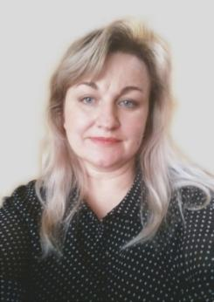
Родилась 4 апреля 1975 года в г.п. Шарковщина Витебской области.
Гражданство – Республика Беларусь.
Образование высшее. Окончила в 1997 году Витебский государственный университет по специальности «Биология и химия».
1992 – 1997 гг. – учеба в Витебском государственном педагогическом университете.
1997 – 1998 гг. – учитель биологии и химии Слободской средней школы Шарковщинского района.
С 1998 года учитель химии государственного учреждения образования «Средняя школа №1 г.п.Шарковщина».
Проживаю в г.п.Шарковщина. Член Белорусской партии «Белая Русь».

Уважаемые избиратели!
Являясь кандидатом в депутаты Шарковщинского районного Совета депутатов, как член Белорусской партии «Белая Русь», выступаю за:
- повышение качества образования;
- безопасность каждого гражданина, что является основой жизни, поступательного развития и стабильного будущего;
- сохранение исторической памяти и традиций, воспитание чувства патриотизма, укрепление духовно-нравственных ценностей;
- благополучие граждан, укрепление традиционных семейных ценностей;
- взаимное доверие между государством и обществом, государством и личностью;
- содействие в повышении престижа профессии учителя;
- воспитание у подрастающего поколения любви к Отечеству, уважения к национальной истории, культуре и традициям;
- повышение мотивации молодых белорусов к здоровому образу жизни, вовлечение их в досуговую спортивно-оздоровительную деятельность.
Искренне надеюсь на ваши доверие и поддержку.

